

Esperienze gourmet: 6 POSTI Insoliti dove gustare le specialità più prelibate
Dal ristornate Blaue Quelle, affacciato sulla fonte misteriosa che produce 1500 litri d’acqua potabile al minuto, al Gin Tapas Atelier dove ognuno può creare il proprio gin. E poi da Stollen incastonato in una grotta naturale all’atmosfera ariosa e raffinata dell’Unterwirt, dall’informale Bierol che produce birra artigianale fino al ristorante Festungswirtschaft, situato nel caratteristico antico cortile della fortezza simbolo della città di Kufstein.
Nel Kufsteinerland, tra le spettacolari montagne calcaree del Tirolo e un paesaggio che alterna boschi fitti, pascoli e borghi storici, la gastronomia si trasforma in un racconto fatto di memoria e innovazione. Qui la cucina non è solo nutrimento, ma espressione autentica di un territorio che vive in equilibrio tra cultura alpina e apertura contemporanea.
Sei indirizzi, diversi per anima e visione, disegnano un itinerario del gusto capace di attraversare tradizione, sperimentazione e identità locale, offrendo esperienze che vanno ben oltre il semplice pasto.
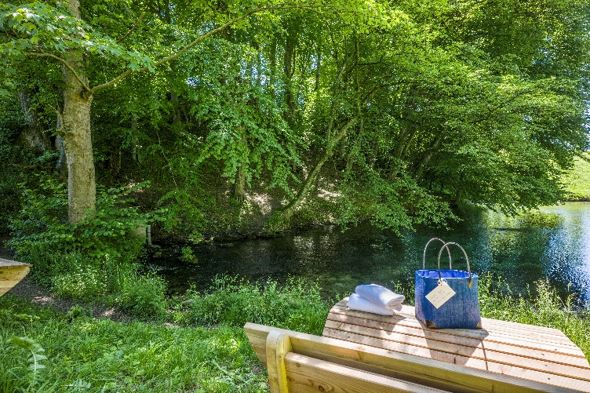
Immerso in un contesto naturale di rara bellezza, il Gasthof Blaue Quelle del piccolo paese di Erl, rappresenta una tappa simbolo. Situato nei pressi di una sorgente d’acqua purissima, questo storico indirizzo è noto per il forte legame con il territorio circostante. La cucina dello chef Alexander Struth si distingue per un approccio raffinato ma autentico: protagonisti sono ingredienti locali come trote e salmerini allevati nelle acque cristalline della sorgente, selvaggina dei boschi tirolesi e agnello proveniente da allevamenti propri. Tra i piatti più rappresentativi si trovano interpretazioni eleganti di ricette tradizionali, come il pesce affumicato in casa o le carni cotte lentamente e accompagnate da erbe di montagna. L’ambiente, con le sue stube in legno, i soffitti bassi e il giardino ombreggiato, racconta una storia che risale a secoli fa, rendendo l’esperienza ancora più suggestiva.
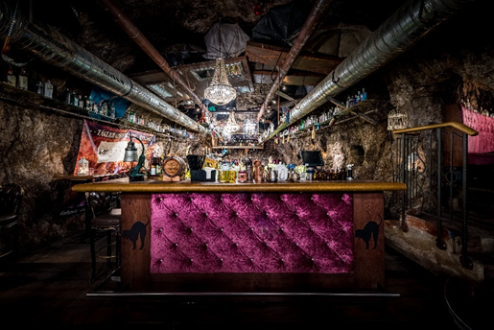
Nel centro storico di Kufstein, tra vicoli acciottolati e facciate colorate, l’Auracher Löchl rappresenta un perfetto equilibrio tra tradizione e creatività. Questa storica locanda, con il pavimento in legno che scricchiola e che conferma quanto sia antico, è celebre non solo per l’atmosfera calda e accogliente, ma anche per la sua offerta gastronomica che combina piatti tirolesi e influenze internazionali. Specialità come lo “Schweinsbraten” (arrosto di maiale croccante) o i canederli vengono affiancate da proposte più moderne, mentre le esperienze dedicate al gin – tra tasting e cene tematiche – permettono di esplorare un’ampia selezione di distillati, spesso abbinati a portate studiate per esaltarne le caratteristiche aromatiche. Le altre particolarità dell’Auracher Löchl sono due: nel ponte sospeso sulla pittoresca Roemerhof Gasse è stato creato il ristorante più piccolo del mondo, con un solo tavolo e due sedie per cene molto intime mentre nella grotta naturale sottostante il ristorante, è stato collocato il celebre Stollen, un bar che raccoglie una delle più grandi collezioni di bottiglie di gin del mondo e che ogni prima domenica del mese organizza una speciale “cena sotterranea”, circondati dalle pareti rocciose e da un’atmosfera vibrante e unica.

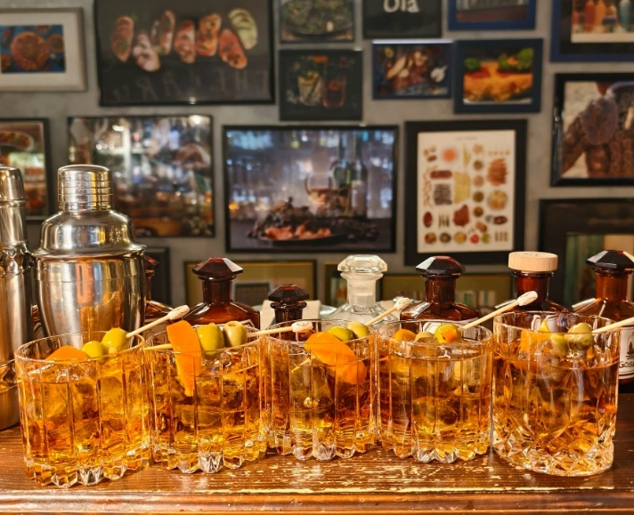
Sempre a Kufstein, il Tapas Atelier propone invece un cambio di ritmo, portando nel cuore delle Alpi un concept internazionale e dinamico. Qui la cucina si sviluppa attraverso tapas creative, pensate per essere condivise: piccoli piatti che spaziano da influenze mediterranee a suggestioni asiatiche, con accostamenti audaci e grande attenzione alla presentazione. Tra le proposte si possono trovare reinterpretazioni moderne di ingredienti locali, come carne di manzo tirolese servita in versione street food o verdure di stagione lavorate con tecniche contemporanee. A rendere unica l’esperienza è la possibilità di partecipare a workshop di distillazione, durante i quali gli ospiti creano il proprio gin scegliendo botaniche e aromi: un momento ludico e immersivo che trasforma la cena in un vero evento.

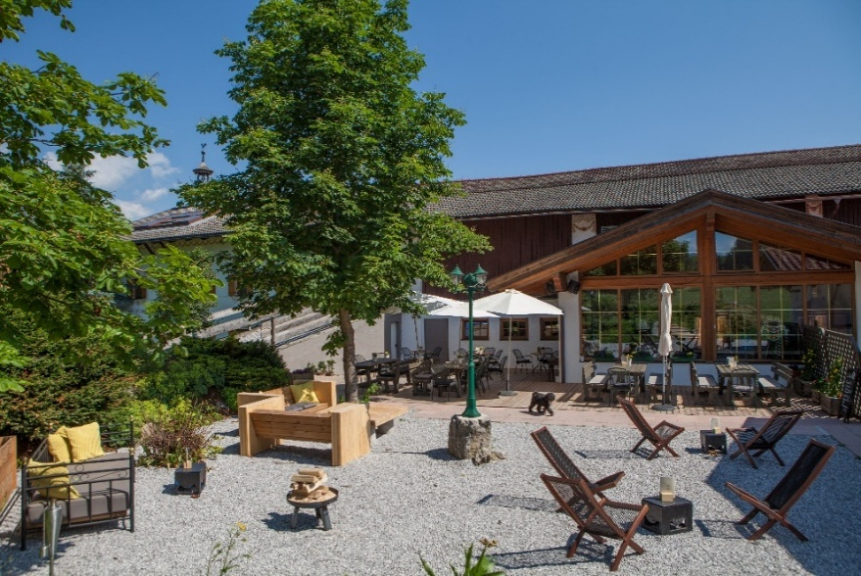
Gli amanti della birra trovano nel Bierol Brauerei & Biergarten una realtà giovane e innovativa. Situato tra Kufstein e Schwoich, questo birrificio artigianale è diventato un punto di riferimento per la scena tirolese grazie a birre non filtrate, spesso sperimentali, che spaziano dalle IPA aromatiche alle stout più strutturate. Il “biergarten”, con tavoli conviviali e vista sulle montagne, è il luogo ideale per degustare queste produzioni accompagnate da piatti semplici ma gustosi, come burger gourmet, carni grigliate e specialità locali rivisitate in chiave informale.

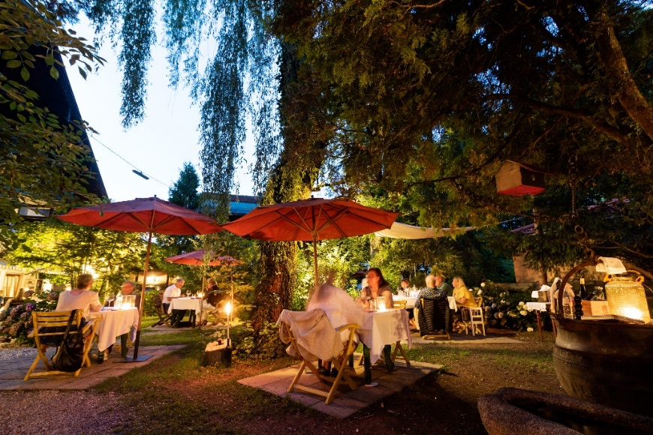
A Ebbs, paese celebre per i cavalli avelignesi, il ristorante Unterwirt rappresenta invece l’anima più elegante e gastronomica della regione. Questo boutique hotel con ristorante gourmet propone una cucina che unisce tecnica, creatività e profondo rispetto per la materia prima. I menu degustazione cambiano con le stagioni e valorizzano prodotti del territorio – dalle erbe spontanee ai formaggi d’alpeggio – attraverso piatti curati nei minimi dettagli. L’esperienza è resa ancora più speciale da un ambiente raffinato ma accogliente, dove design contemporaneo e tradizione si fondono armoniosamente.
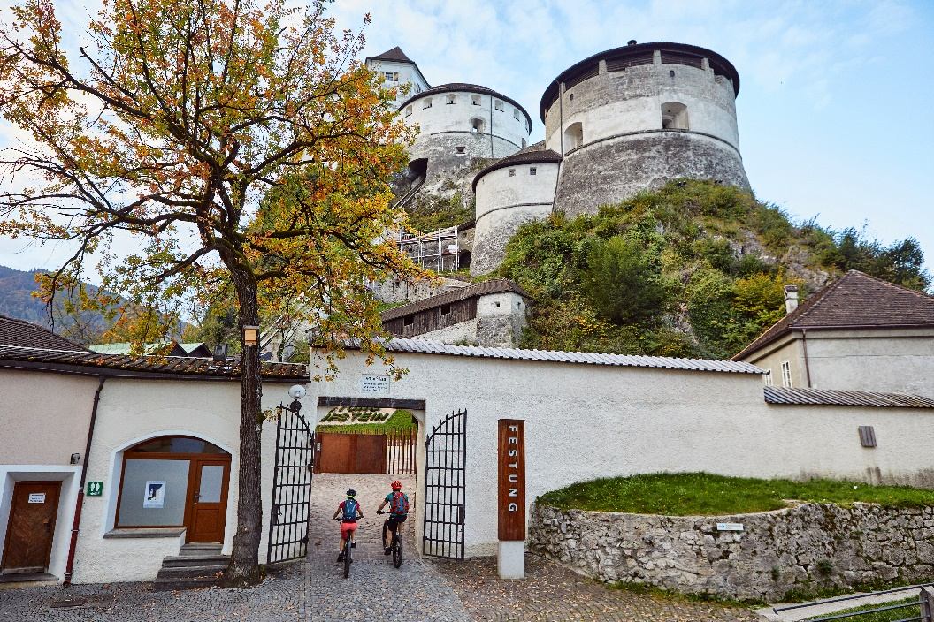
Infine, la Festungswirtschaft Kufstein offre una delle location più suggestive dell’intera regione. Situata all’interno della celebre fortezza di Kufstein, in pieno centro storico, offre una proposta gastronomica che si ispira alla cucina tirolese più autentica, con piatti sostanziosi come gulasch, schnitzel e zuppe robuste, perfetti dopo una giornata all’aria aperta. Mangiare in questo contesto significa immergersi nella storia, tra mura antiche e panorami che si dilatano per chilometri, seguendo il corso del fiume Inn.
Sei indirizzi, sei interpretazioni diverse della cucina alpina: dalla profondità delle ricette contadine alla leggerezza delle creazioni contemporanee, dalla convivialità dei biergarten alle esperienze gourmet più raffinate. Un viaggio che attraversa sapori, profumi e tradizioni, restituendo l’immagine di un territorio vivo, dinamico e sorprendente, capace di conquistare attraverso ogni singolo dettaglio.
ALTRE INFO UTILI PER LA STAMPA:
https://presse.kufstein.com/it/
www.kufstein.com/it

Contatto per la stampa:

Sabine Rainer-Lanthaler
Azienda del Turismo Kufsteinerland
Unterer Stadtplatz 11-13 | A-6330 Kufstein | Tirolo, Austria
T +43 5372 62207 22
s.rainer-lanthaler@kufstein.com

